Муниципальное образование  «ЛЕНСКИЙ РАЙОН»  Республики Саха  (Якутия) |  |  |  | Саха Өрөспүүбүлүкэтин  «ЛЕНСКЭЙ ОРОЙУОН»  муниципальнай  тэриллиитэ
 | РАСПОРЯЖЕНИЕ |  | Дьаhал
 | г. Ленск |  | Ленскэй к
 | от «21» __декабря_ 2020 года № ___01-04-2341/0____

Об утверждении Положения о Молодежной администрации
муниципального образования «Ленский район» РС (Я)

В целях координации и привлечения молодежи к общественной, социально-экономической, культурной жизни. Для поддержания инициатив молодежи, а также в целях реализации муниципальной программы «Реализация молодежной политики и патриотического воспитания граждан в Ленском районе»:
- Утвердить Положение о Молодежной администрации муниципального образования «Ленский район» РС (Я) согласно приложению к настоящему распоряжению.
- Главному специалисту управления делами (Иванская Е.С.) опубликовать настоящее постановление в средствах массовой информации и разместить на официальном сайте администрации муниципального образования Ленский район.
- Контроль исполнения настоящего распоряжения возложить на заместителя главы по социальным вопросам Евстафьеву Н.Н.

Глава Ж.Ж. Абильманов

Приложение
к распоряжению главы
« __ » ___________2020 г.
№____________________

Положение о Молодежной администрации
муниципального образования «Ленский район» РС (Я)

1. Общие положения
  - Настоящее Положение определяет статус и порядок деятельности Молодежной администрации МО «Ленский район» РС (Я) (далее – Молодежная администрация).
1.2. Молодежная администрация является совещательно-консультативным органом при администрации МО «Ленский район», функционирующим на общественных началах. Решения Молодежной администрации носят рекомендательный характер.
1.3. Молодежная администрация осуществляет свою деятельность в соответствии с федеральным законодательством, законодательством Республики Саха (Якутия), муниципальными правовыми актами, Уставом муниципального образования МО «Ленский район» Республики Саха (Якутия), а также настоящим Положением.
1.4. Координацию деятельности, организационное и материально-техническое обеспечение деятельности Молодежной администрации осуществляет МКУ «Комитет по молодежной и семейной политике» МО «Ленский район» (далее – МКУ «КМСП).
1.5. Молодежная администрация при осуществлении возложенных на нее задач взаимодействует со структурными подразделениями администрации МО «Ленский район», комиссиями, советами, действующими при главе администрации МО «Ленский район» и при администрации МО «Ленский район», а также межведомственными комиссиями, общественными объединениями, экспертными сообществами и другими организациями.
1.6. Каждому члену Молодежной администрации вручается удостоверение и значок члена Молодежной администрации с логотипом Молодежная администрация МО «Ленский район» согласно Приложению о молодежной администрации.

2. Цели и задачи Молодежной администрации
2.1. Молодежная администрация создается в целях:
- обеспечения участия представителей активной молодежи в деятельности Администрации МО «Ленский район» при решении социально-экономических, общественно-политических задач и оказание содействия в создании условий для проявления и поддержания инициатив молодежи;
- привлечения научного и творческого потенциала молодежи Ленского района к решению задач, стоящих перед администрацией МО «Ленский район»;
- приобщения социально активных молодых людей к управленческой деятельности, повышения их правовой и политической культуры;
- участия молодежи в процессе совершенствования системы местного самоуправления;
2.2. Основными задачами Молодежной администрации являются:
- обеспечение участия представителей молодежи в деятельности администрации МО «Ленский район»;
- внесение предложений на стадии разработки проектов муниципальных программ и иных муниципальных правовых актов, вносимых на рассмотрение главы администрации МО «Ленский район»;
- содействие реализации основных направлений муниципальной молодежной политики и пропаганде среди молодежи ее целей и задач;
- разработка методических, информационных и иных материалов, способствующих повышению общественной, социальной и экономической активности молодых людей;
- подготовка экспертно-аналитических, информационных и иных материалов для главы администрации МО «Ленский район», заместителей главы администрации по вопросам социально-экономического развития Ленского района;
- создание целостной системы отбора, подготовки и продвижения социально активных молодых людей в различные сферы социально-экономической, общественной деятельности Ленского района;
- получение знаний и практических навыков в области муниципального управления, изучение проблем муниципального управления в различных сферах общественных отношений.
2.3. В соответствии с вышеуказанными задачами Молодежная администрация реализует следующие направления деятельности:
- содействие социальной адаптации и решению проблем молодежи;
- формирование условий для гражданско-патриотического воспитания, повышение правовой культуры и грамотности молодежи;
- пропаганда здорового образа жизни, различных видов спорта;
-поддержка молодежных инициатив, талантливой молодежи, разнообразных сфер деятельности, организация и проведение культурно-массовых мероприятий;
- участие в волонтерских движениях;
- формирование условий для экологического воспитания подростков и молодежи и повышение экологической культуры;
- пропаганда принципов толерантности и терпимости в современном обществе, профилактика межрасовой вражды, национализма, религиозного экстремизма.

3. Права и обязанности Молодежной администрации
3.1. Молодежная администрация для осуществления возложенных на нее задач имеет право:
- при выполнении конкретных поручений главы администрации МО «Ленский район» запрашивать и получать информацию в установленном законодательством порядке;
- участвовать в разработке проектов нормативных правовых актов МО «Ленский район» и осуществлять обсуждение проектов нормативных правовых актов;
- организовывать совещания, консультации, "круглые столы" и другие мероприятия;
- вести переписку с муниципальными органами и другими организациями по вопросам компетенции Молодежной администрации;
- привлекать в установленном порядке для разработки отдельных вопросов ученых и других специалистов;
- для осуществления своей деятельности в установленном порядке формировать экспертные и рабочие группы.
3.2. Молодежная администрация обязана:
- соблюдать действующее законодательство Российской Федерации, Республики Саха (Якутия), муниципальные правовые акты МО «Ленский район», а также настоящее Положение;
- ежеквартально письменно информировать главу администрации МО «Ленский район» о деятельности Молодежной администрации за отчетный период;
- ежегодно представлять в администрацию МО «Ленский район» доклад по итогам своей деятельности;
- представлять в установленном порядке заинтересованным органам местного самоуправления, организациям, гражданам информацию о своей деятельности.

4. Состав и порядок формирования Молодежной администрации
4.1. Формирование состава Молодежной администрации осуществляется из числа граждан Российской Федерации в возрасте от 14 до 35 лет, постоянно проживающих, обучающихся или работающих на территории МО «Ленский район», на основании заявки.
4.2. Срок полномочий Молодежной администрации составляет два года.
4.3. Количественный состав Молодежной администрации может изменяться в зависимости от итогов заявочной компании по формированию Молодежной администрации МО «Ленский район» от 10 до 40 человек.
4.4. Состав Молодежной администрации утверждается главой МО «Ленский район».
4.5. Молодежная администрация состоит из Общего собрания, руководителя Молодежной администрации, его заместителя, ответственного секретаря и членов Молодежной администрации, департаменты, по направлениям работы Молодежной администрации.
4.6. Полномочия члена Молодежной администрации прекращаются досрочно в случаях:
- письменного заявления члена Молодежной администрации о сложении своих полномочий;
- утраты гражданства Российской Федерации;
- вступления в законную силу обвинительного приговора суда в отношении лица, являющегося членом Молодежной администрации;
- вступления в законную силу решения суда о признании недееспособным или ограниченно дееспособным лица, являющегося членом Молодежной администрации;
- переезда на постоянное место жительства в другое муниципальное образование Республики Саха (Якутия), в другой субъект Российской Федерации или за пределы Российской Федерации;
- его смерти;
- в иных случаях, предусмотренных регламентом Молодежной администрации.
4.7. В случае неисполнения или ненадлежащего исполнения своих обязанностей член Молодежной администрации может быть исключен из его состава решением Молодежной администрации, если за это решение проголосуют не менее двух третей от общего числа членов Молодежной администрации.

5. Организация деятельности Молодежной администрации
5.1. Порядок деятельности Молодежной администрации определяется регламентом ее работы, который разрабатывается и утверждается Молодежной администрацией.
5.2. Общее собрание Молодежной администрации.
Высшим органом Молодежной администрации является Общее собрание. Общее собрание Молодежной администрации проводится не реже одного раза в квартал. В случае необходимости могут проводиться внеочередные Общие собрания Молодежной администрации.
К компетенции Общего собрания Молодежной администрации относятся:
- принятие отчета об итогах деятельности руководителя Молодежной администрации, деятельности Молодежной администрации за год и другие периоды;
- утверждение нормативных правовых документов о работе Молодежной администрации и планов работы Молодежной администрации;
- Общее собрание Молодежной администрации может принимать к своему рассмотрению любые вопросы, относящиеся к компетенции Молодежной администрации, в том числе отнесенные настоящим Положением к иным органам Молодежной администрации;
- иные вопросы.
5.3. Общее руководство деятельностью Молодежной администрации осуществляет руководитель Молодежной администрации.
Кандидатура руководителя Молодежной администрации выбирается из состава Молодежной администрации и утверждается его решением в соответствии с регламентом Молодежной администрации.
5.4. Заседания Молодежной администрации проводятся по мере необходимости, в сроки, определенные регламентом Молодежной администрации, но не реже одного раза в квартал.
Внеочередные заседания проводятся по решению руководителя Молодежной администрации, а также по требованию не менее двух третей членов Молодежной администрации.
5.5. Руководитель Молодежной администрации:
- назначается Главой МО «Ленский район»;
- осуществляет организацию деятельности Молодежной администрации;
- координирует работу членов Молодежной администрации, творческих коллективов, экспертных и рабочих групп, создаваемых Молодежной администрацией, в том числе дает поручения членам Молодежной администрации, а также создаваемым творческим коллективам, экспертным и рабочим группам в соответствии с их задачами и направлениями деятельности;
- утверждает перспективные (годовые) и текущие планы работы Молодежной администрации;
- созывает и проводит заседания Молодежной администрации;
- председательствует на заседаниях Молодежной администрации;
- формирует на основе предложений членов Молодежной администрации повестку дня его очередного заседания;
- дает поручения членам Молодежной администрации и ответственному секретарю;
- подписывает решения Молодежной администрации;
- представляет Молодежную администрацию в органах местного самоуправления, иных органах, учреждениях и организациях;
- осуществляет иные полномочия, предусмотренные регламентом Молодежной администрации МО «Ленский район»;
- утверждает количественный и персональный состав заместителей руководителя Молодежной администрации;
- осуществляет иные полномочия.
5.6. Заместители руководителя Молодежной администрации.
Заместитель руководителя Молодежной администрации:
- замещает руководителя Молодежной администрации в его отсутствие;
- организует и проводит по поручению руководителя Молодежной администрации общие собрания Молодежной администрации;
- координирует в пределах своих полномочий деятельность департаментов по направлениям, экспертных и рабочих групп Молодежной администрации;
- организует и контролирует выполнение решений общих собраний Молодежной администрации, поручений руководителя Молодежной администрации;
- организует работу соответствующего департамента по направлению Молодежной администрации;
- решает иные вопросы, связанные с деятельностью Молодежной администрации.
5.7. Ответственный секретарь Молодежной администрации осуществляет организационное обеспечение деятельности Молодежной администрации, ведет протокол его заседаний.
5.8. Ответственный секретарь Молодежной администрации назначается руководителем Молодежной администрации.
5.9. Ответственный секретарь Молодежной администрации:
- оповещает членов Молодежной администрации о времени и месте предстоящего общего собрания Молодежной администрации, готовит, рассылает повестки предстоящего общего собрания и заседания Молодежной администрации и материалы к ним;
- ведет делопроизводство Молодежной администрации, протоколирование общего собрания Молодежной администрации;
- хранит документы Молодежной администрации;
- выполняет поручения руководителя Молодежной администрации.
5.10. Все члены Молодежной администрации, за исключением руководителя и ответственного секретаря Молодежной администрации, входят в состав департаментов Молодежной администрации.
Функции департаментов по направлениям Молодежной администрации:
- организуют работу по направлениям своей деятельности;
- осуществляют подготовку совместно с экспертными и рабочими группами Молодежной администрации проектов рекомендаций для рассмотрения их на общих собраниях Молодежной администрации.
5.11. Заседание Молодежной администрации оформляется протоколом, который подписывается руководителем Молодежной администрации и ответственным секретарем.
5.12. Деятельность Молодежной администрации курирует главный специалист МКУ «КМСП» МО «Ленский район» (далее – Куратор).
5.13. Куратор:
- оказывает содействие членам Молодежной администрации в получении необходимой информации;
- содействует согласованию предложений членов Молодежной администрации с администрацией Ленского района.
5.14. По вопросам своей компетенции Молодежная администрация принимает решения в соответствии с утвержденным регламентом работы.
5.15. Молодежная администрация в необходимых случаях направляет принятые решения на рассмотрение органов местного самоуправления, общественных объединений и организаций.
5.16. Члены Молодежной администрации имеют право:
- участвовать в деятельности Молодежной администрации;
- вносить на рассмотрение Молодежной администрации предложения по вопросам ее деятельности;
- участвовать в программных мероприятиях, проводимых Молодежной администрацией;
- получать информацию о деятельности Молодежной администрации.
5.17. Члены Молодежной администрации обязаны:
- исполнять решения Общего собрания Молодежной администрации, поручения руководителя Молодежной администрации;
- лично участвовать в деятельности Молодежной администрации, посещать ее заседания, активно содействовать решению стоящих перед Молодежной администрацией задач;
- информировать Молодежную администрацию и руководителя Молодежной администрации о своей работе;
- содействовать повышению авторитета Молодежной администрации;
- не допускать действий, наносящих ущерб деятельности и законным интересам Молодежной администрации и ее членов;
- исполнять обязанности, предусмотренные регламентом Молодежной администрации.
5.18. Члены Молодежной администрации участвуют в ее заседаниях лично и не вправе делегировать свои полномочия другим лицам. Заседания ведет руководитель Молодежной администрации, а при его отсутствии - заместитель руководителя Молодежной администрации Ленского района.
5.19. Вопросы деятельности Молодежной администрации, не урегулированные настоящим Положением, определяются регламентом работы Молодежной администрации МО «Ленский район».
5.20. По завершении полномочий члена Молодежной администрации участнику проекта выдается справка-характеристика с указанием времени работы в Молодежной администрации, тематики работы и его конкретных результатов.
6. Порядок внесения изменений и дополнений
6.1. Изменения и дополнения в настоящее Положение вносятся по инициативе администрации МО «Ленский район», Молодежной администрации МО «Ленский район» и утверждаются распоряжением главы администрации МО «Ленский район».

Приложение к положению
о Молодежной администрации
« __ » ___________2020 г.
№____________________

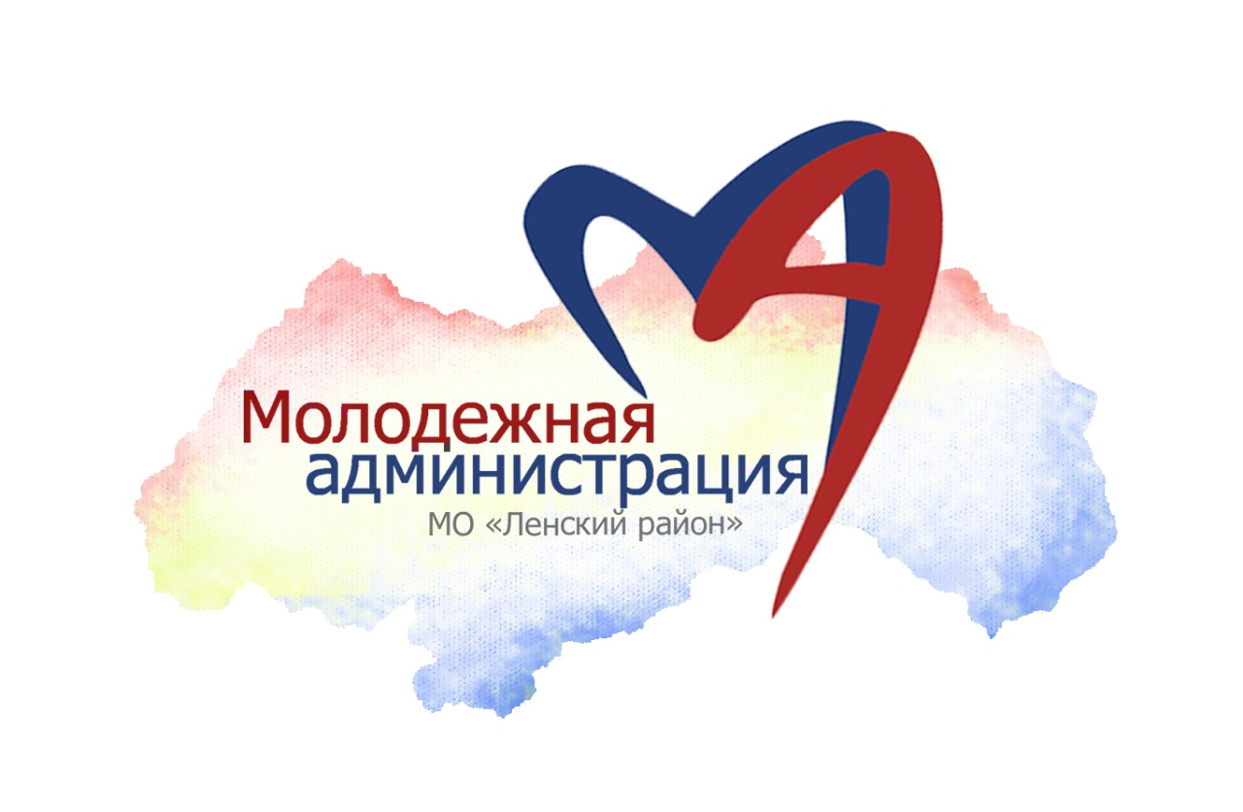
Рис. 1. Логотип Молодежной администрации МО «Ленский район»
Описание логотипа:
Центральным элементом графической части логотипа является карта Республики Саха (Якутия) в цвете флага Российской Федерации с эффектом нанесения акварелью.
Дополнительным стилеобразующим элементом является сочетание букв «МА» напоминая форму сердца, выходящее за рамки карты, что означает большую и преданную любовь к своей родине.
В левой части логотипа полное наименование «Молодежная администрация» МО «Ленский район».

Председатель МКУ «КМСП» А.С. Сидорова

